Совет депутатов
Кузьмичёвского сельского поселения
Городищенского муниципального района
Волгоградской области
403023 Волгоградская обл. Городищенский район, пос. Кузьмичи тел.84468-4-61-38

От 00.00.0000 года № 00

«О признании утратившим силу решения Совета депутатов Кузьмичевского сельского поселения от 16.11.2020 № 17/2 «Об утверждении Порядка сообщения лицами, замещающими муниципальные должности Кузьмичевского сельского поселения Городищенского муниципального района Волгоградской области, о возникновении личной заинтересованности при исполнении должностных обязанностей (осуществлении полномочий), которая приводит или может привести к конфликту интересов»

В соответствии с Федеральным законом от 25.12.2008 № 273-ФЗ «О противодействии коррупции», Законом Волгоградской области от 28 июня 2017 г. N 55-ОД "О некоторых вопросах реализации законодательства в сфере противодействия коррупции лицами, замещающими отдельные муниципальные должности, должность главы местной администрации по контракту, и гражданами, претендующими на замещение должности главы местной администрации по контракту", Уставом Кузьмичевского сельского поселения Городищенского муниципального района Волгоградской области, Совет депутатов Кузьмичевского сельского поселения

р е ш и л:
1. Решение Совета депутатов Кузьмичевского сельского поселения от 16.11.2020 № 17/2 «Об утверждении Порядка сообщения лицами, замещающими муниципальные должности Кузьмичевского сельского поселения Городищенского муниципального района Волгоградской области, о возникновении личной заинтересованности при исполнении должностных обязанностей (осуществлении полномочий), которая приводит или может привести к конфликту интересов» признать утратившим силу.

2. Настоящее решение вступает в силу со дня его официального обнародования.
.

Глава Кузьмичевского
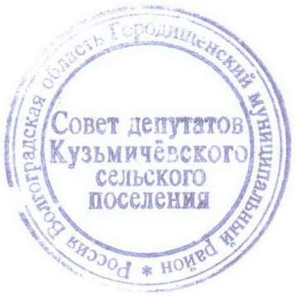
сельского поселения П.С. Борисенко

